Міністерство освіти і науки України
Львівський національний університет імені Івана Франка
Факультет прикладної математики та інформатики
Кафедра математичного моделювання соціально-економічних процесів

Звіт
Лабораторна робота №1

Виконав:
студент групи Пма-42
Думанський Юрій
Перевірила:
доцент Лисецька О. Ю.

Львів-2026
Тема:
Робота з різними типами даних. Анотування
Мета:
Опанувати механізми статичної типізації в Python, навчитися застосовувати рекурсивні анотації та створювати узагальнені класи (generics) для підвищення надійності коду.
Завдання:
1. Реалізувати клас TreeNode для представлення бінарного дерева з використанням анотацій типів та модуля future.
2. Реалізувати узагальнений клас ResourceManager для керування ресурсами довільного типу з використанням TypeVar та Generic.
Хід роботи:
• Для реалізації рекурсивного посилання на клас TreeNode всередині його власного визначення було використано імпорт 'from future import annotations'. Це дозволило уникнути помилок визначення типів на етапі ініціалізації об'єктів. Атрибути left та right типізовано як Optional[TreeNode] для коректної обробки порожніх вузлів.
• При розробці класу ResourceManager використано механізми метапрограмування Python: оголошено TypeVar('T') для представлення довільного типу даних. Клас успадковано від Generic[T], що забезпечило можливість перевірки відповідності типів при оновленні та отриманні ресурсів. Додатково впроваджено декоратор @property для альтернативного доступу до даних.
• Тестування проводилося на наборах даних типів int, str та list. Для верифікації анотацій використано статичний аналізатор mypy з прапорцем --strict. Під час аналізу було забезпечено повну відповідність типів повернених значень та аргументів методів, що підтверджено відсутністю помилок у звіті аналізатора.
Весь код наведений в додатку 1.
Результати:
Клас TreeNode успішно формує деревоподібну структуру та коректно визначає листки (вузли без нащадків).
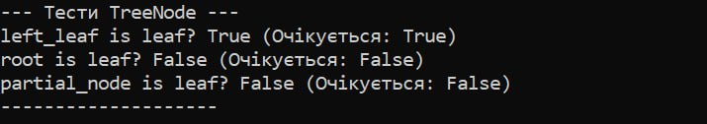
Клас ResourceManager забезпечує роботу з різними типами даних, автоматично підхоплюючи тип при ініціалізації об'єкта.
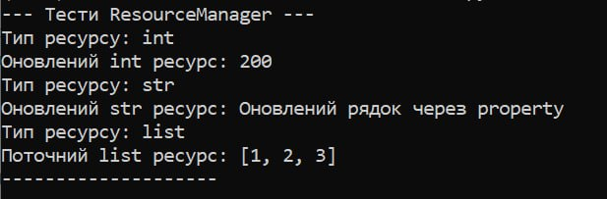
Весь код пройшов повну статичну перевірку модулем mypy:
Висновки:
У ході роботи вивчено інструменти типізації Python, зокрема модулі typing та future. Практично доведено, що використання Generic та рекурсивних анотацій дозволяє створювати гнучкі та водночас захищені від помилок структури даних. Використання mypy на етапі розробки дозволяє виявляти помилки невідповідності типів до моменту виконання коду.

Додаток 1. Код програми.
Частина 1.

from __future__ import annotations
from typing import Optional

class TreeNode:
def __init__(self, value: int, left: Optional[TreeNode] = None, right: Optional[TreeNode] = None) -> None:
self.value: int = value
self.left: Optional[TreeNode] = left
self.right: Optional[TreeNode] = right

def is_leaf(self) -> bool:
"""Повертає True, якщо вузол не має нащадків (є листком)."""
return self.left is None and self.right is None

def test_tree_node() -> None:
left_leaf = TreeNode(value=10)
right_leaf = TreeNode(value=20)

root = TreeNode(value=15, left=left_leaf, right=right_leaf)

partial_node = TreeNode(value=5, left=TreeNode(2))

print("--- Тести TreeNode ---")
print(f"left_leaf is leaf? {left_leaf.is_leaf()} (Очікується: True)")
print(f"root is leaf? {root.is_leaf()} (Очікується: False)")
print(f"partial_node is leaf? {partial_node.is_leaf()} (Очікується: False)")
print("-" * 20)

if __name__ == "__main__":
test_tree_node()

Частина 2.
from __future__ import annotations
from typing import TypeVar, Generic

T = TypeVar('T')

class ResourceManager(Generic[T]):
def __init__(self, resource: T) -> None:
self._resource: T = resource

def update_resource(self, new_resource: T) -> None:
"""Оновлює значення ресурсу"""
self._resource = new_resource

def get_resource(self) -> T:
"""Повертає поточний ресурс"""
return self._resource

def log_type(self) -> None:
"""Виводить тип ресурсу у консоль."""
print(f"Тип ресурсу: {type(self._resource).__name__}")

@property
def resource(self) -> T:
return self._resource

@resource.setter
def resource(self, new_resource: T) -> None:
self._resource = new_resource

def test_resource_manager() -> None:
print("--- Тести ResourceManager ---")

# Тест 1: Цілочисельний ресурс (int)
int_manager = ResourceManager[int](100)
int_manager.log_type()
int_manager.update_resource(200)
print(f"Оновлений int ресурс: {int_manager.get_resource()}")

# Тест 2: Рядковий ресурс (str) з використанням @property
str_manager = ResourceManager[str]("Початковий рядок")
str_manager.log_type()
str_manager.resource = "Оновлений рядок через property"
print(f"Оновлений str ресурс: {str_manager.resource}")

# Тест 3: Списковий ресурс (list)
list_manager = ResourceManager[list[int]]([1, 2, 3])
list_manager.log_type()
print(f"Поточний list ресурс: {list_manager.get_resource()}")
print("-" * 20)

if __name__ == "__main__":

test_resource_manager()

